喜报！中南大学代表队荣获2019年国际刑事法院

中文模拟法庭比赛一等奖

4月19日至4月21日，2019年国际刑事法院中文模拟法庭比赛（下称“ICC中文赛”）在中国人民大学举行，来自清华大学、北京大学、上海交通大学、复旦大学、中南大学等45支高校代表队参加了本次比赛。4月21日下午比赛圆满结束，中南大学代表队收获一等奖的可喜成绩，于今年7月赴荷兰海牙参加国际比赛。其中法学院2017级本科生李博昕同学荣获“最佳检方律师庭辩奖”第一名。

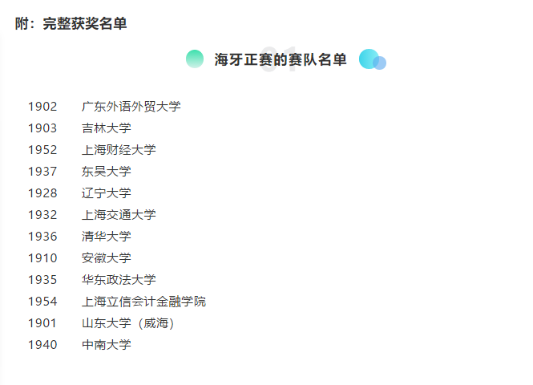 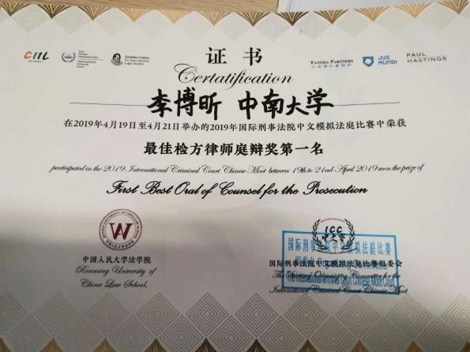

**中南大学代表队喜获一等奖 李博昕同学荣获**

**取得海牙正赛参赛资格 “最佳检方律师庭辩奖”第一名**

ICC中文赛是由中国国际刑法青年学者联盟组织筹办，以国际刑事法院六门官方语言之一的中文进行的模拟法庭竞赛。旨在通过虚拟案件模拟国际刑事法院的审判活动，鼓励国际法、刑法和其他学科的学生以及业界更好地了解国际法尤其是国际刑法的理论与实践以及法院的职能和规则；在中文语境中传播国际刑法以及国际司法机构的价值，并以此助推国际法法律人共同体的形成。

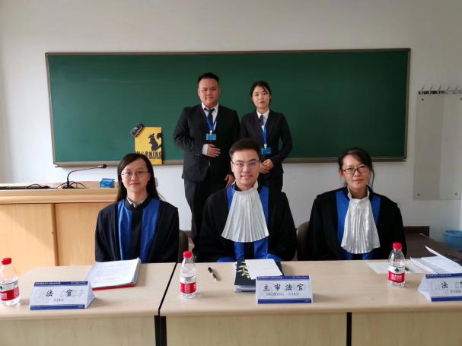 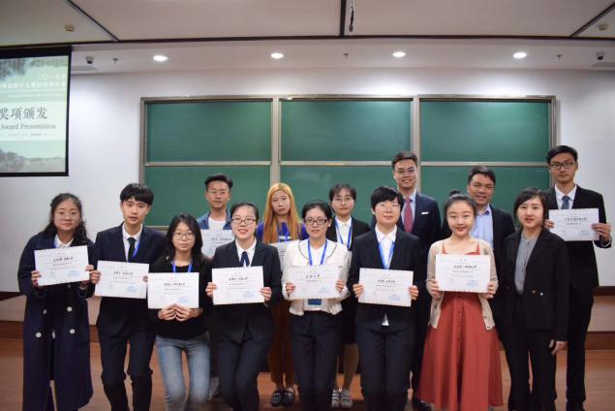

**队员与法官合影 第一排左四为李博昕同学**

法学院的领导和老师高度重视此次比赛，从后勤保障到内容实训给予了参赛队伍极大的帮助。[罗树志](http://law.csu.edu.cn/bk/?id=Luo shuzhi" \t "http://law.csu.edu.cn/_blank)副教授、王历副教授作为队伍的指导老师全程陪伴，辛勤付出，对参赛队员们进行了全方位的培训和指导。可喜成绩的取得离不开队员们的刻苦训练、相互信任与默契合作。在队长李佳慧的带领下，团队成员李博昕、欧旭鸸、朱钰洁、李业翀、苏州洲、唐丽云、程祎琛等队员认真准备，积极备赛，总结和吸取了英文赛的经验教训，在中文赛的比赛过程中实现了质的飞跃，更加精彩地展现了中南法学学子的风采，在赛场上为中南大学赢得了掌声和荣誉。

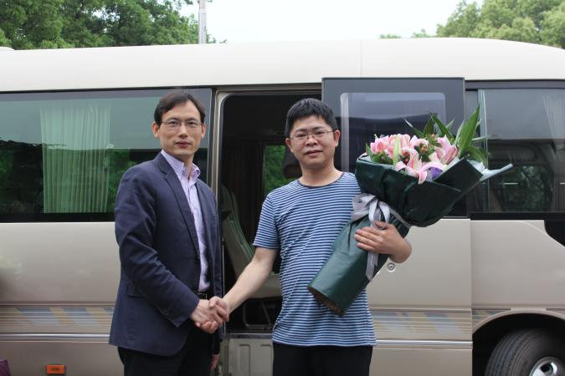 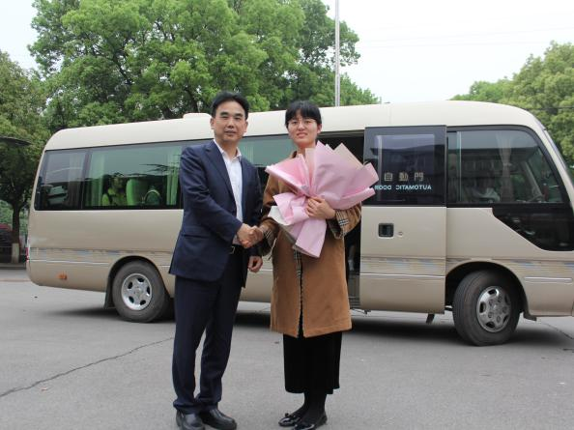

**法学院领导为指导老师和参赛队员献花**

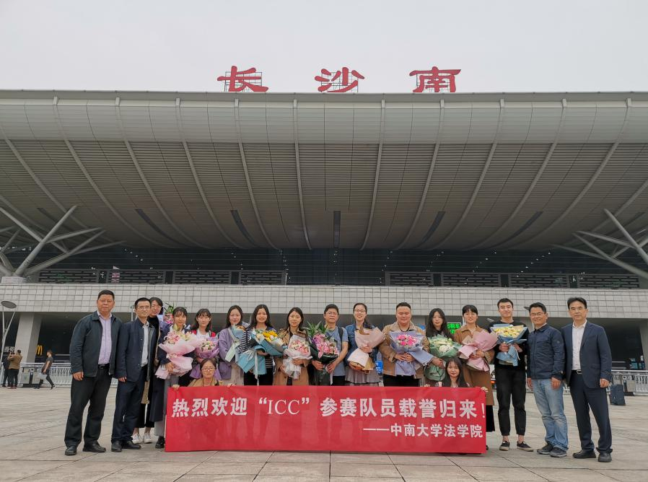

**法学院领导赴长沙南站迎接ICC参赛队员**

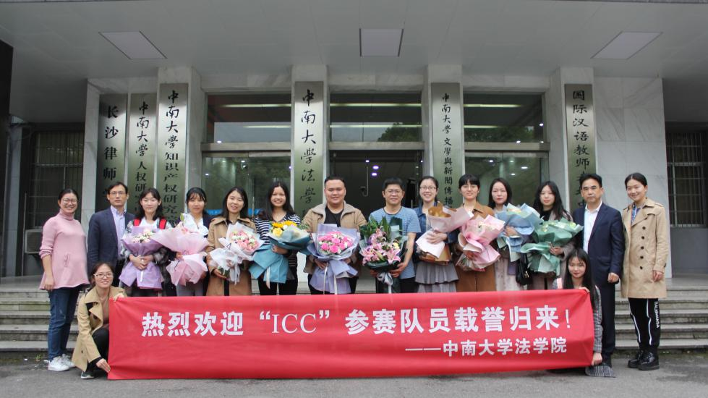

**参赛队伍在法学院门前合影留念**

相信中南大学代表队在今年7月的荷兰海牙半决赛和决赛中能戒骄戒躁、再接再厉、赛出水平、赛出风采，取得更加骄人的成绩！

通讯员：闫珊珊